**PRAKTIKUM PROGRAM BERORIENTASI OBJEK**

**MODUL 4**



**Disusun oleh:**

**DRIYO AGUNG LEKSONO**

**L200210093**

**B**

**PRODI TEKNIK INFORMATIKA**

**FAKULTAS KOMUNIKASI DAN INFORMATIKA**

**UNIVERSITAS MUHAMMADIYAH SURAKARTA**

**TAHUN 2022/2023**

**4.1.1 Latihan**

Tuliskan kode diatas dan buatlah class baru untuk mengakses variable dari *Program 1* diatas !.Apakah variable tersebut dapat diakses dari class lain ? Jelaskan!

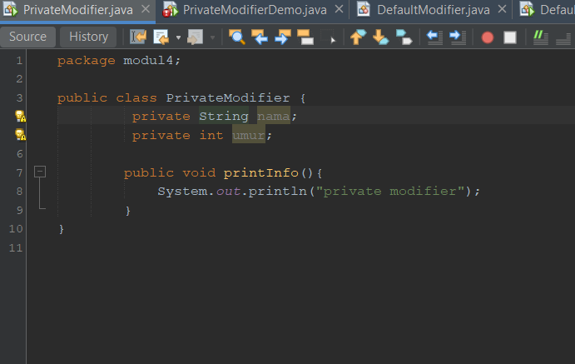

*Program 1. Contoh program dengan tipe akses private*

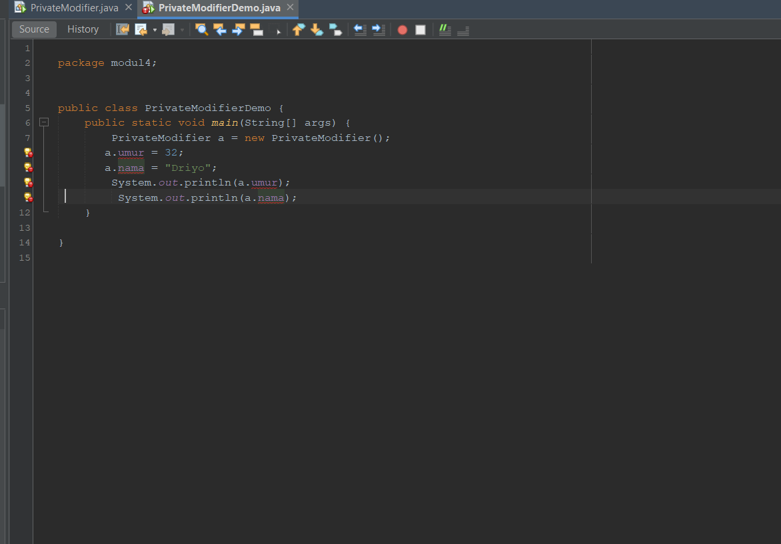

*Program 1.1 Class baru yang berfungsi untuk memanggil variable dari program 1*

Kesimpulan : Variable yang dibuat di *Program 1* tidak bisa diakses oleh Class lain dikarenakan menggunakan tipe akses *private* meskipun berada didalam package yang sama. Jadi yang dapat mengakses variabel dengan tipe akses *private* adalah class itu sendiri

**4.2.1 Latihan**

1.Membuat satu class baru dan mencoba mengakses variable dan method dari *Program 2* yang menggunakan tipe akses *default.* .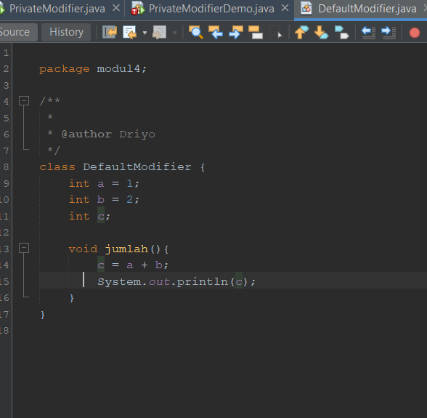

*Program 2. Contoh program dengan tipe akses default*

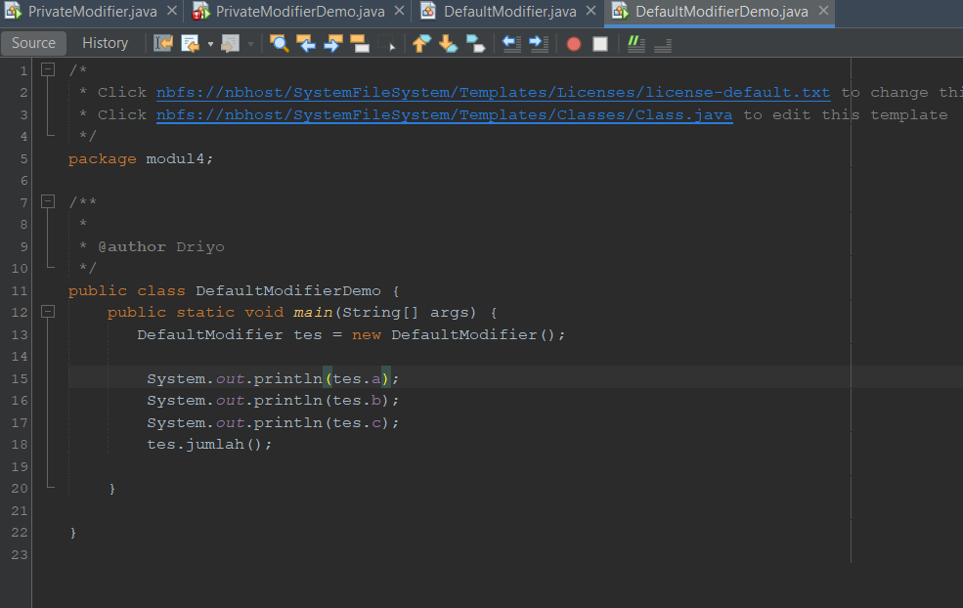

*Program 2.1 Class baru yang digunakan utnuk mengakses variable dan method dari Program 2 yang menggunakan tipe akses default*

Kesimpulan : Varible dan method dari *Program 2* dapat diakses oleh class lain dan tidak menimbulkan error karena menggunakan tipe akses *default.* Jadi semua variable yang menggunakan tipe akses *default* dapat diakses oleh class lain **selama berada didalam package yang sama.**

2. Membuat package lain dengan nama unik, lalu menambahkan class didalamnya,kemudian mencoba mengakses variable dan method dari *Program 2.*

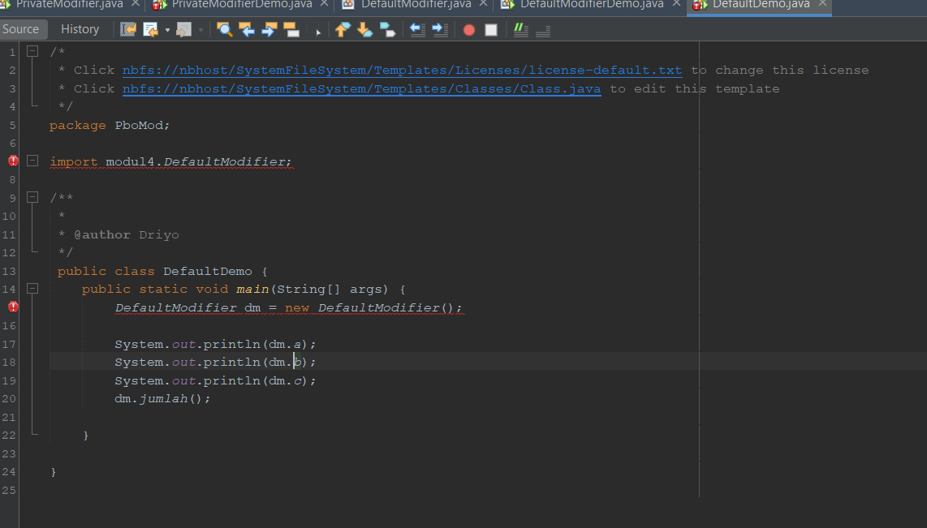

*Program 2.2 Class baru dengan package yang berbeda untuk mencoba mengakses variable dan method dari class lain yang menggunakan tipe akses default*

Kesimpulan : Variable dan method dari *Program 2* tidak dapat diakses oleh class lain dengan package yang berbeda , Hal ini disebabkan karena variable dan method dari *Program 2* menggunakan tipe akses *default ,*yang dimana sifat dari tipe akses *default* hanya dapat diakses oleh class lain dalam package yang sama.

**4.3.1 Latihan**

1.Membuat class baru dan object-nya untuk mengakses method dari *Program 3.,* dan bandingkan dengan uda modifier sebelumnya!

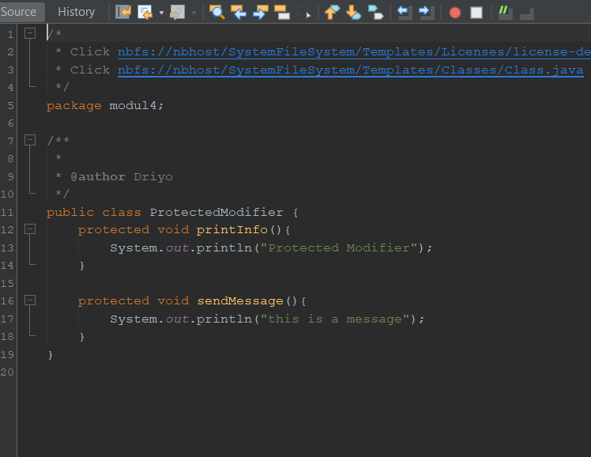

*Program 3 Contoh program dengan tipe akses protected*

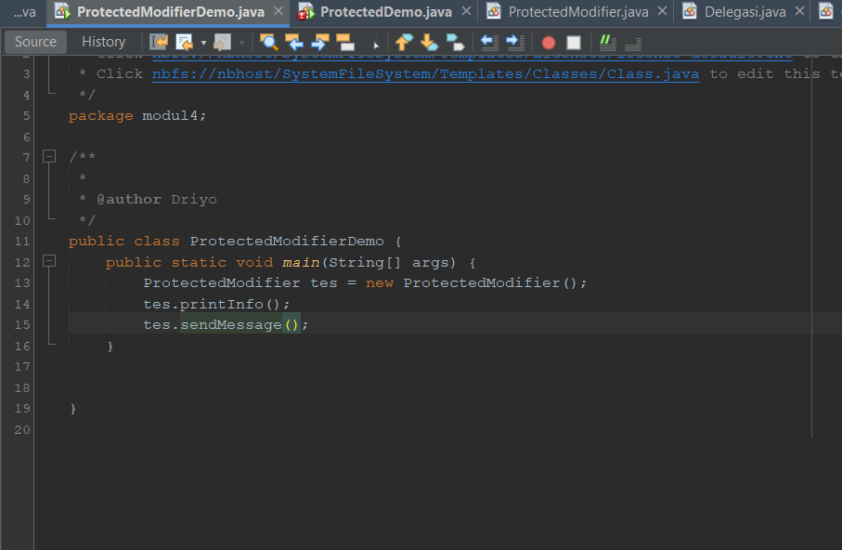

*Program 3.1 Class baru dengan package yang sama untuk mencoba mengakses method dan variable dari Program 3*

Kesimpulan : Variable dan method dari *Program 3* yang menggunakan tipe akses *protected* dapat diakses oleh class lain dengan package yang sama ,ini sesuai dengan sifat dari tipe akses *protected* yaitu dapat diakses oleh class lain yang berada dalam **package yang sama** serta seluruh subclassnya meskipun berada di package yang berbeda..Dibandingkan dengan modifier *default* dan modifier *private,* modifier *protected* bisa dikatakan lebih luas aksesnya karena bisa diakses oleh subclass-nya meskipun berada didalam package yang berbeda.

**4.4.1 Latihan**

1.Melakukan percobaan seperti pada **Latihan 4.2.1** dan bandingkan hasilnya !

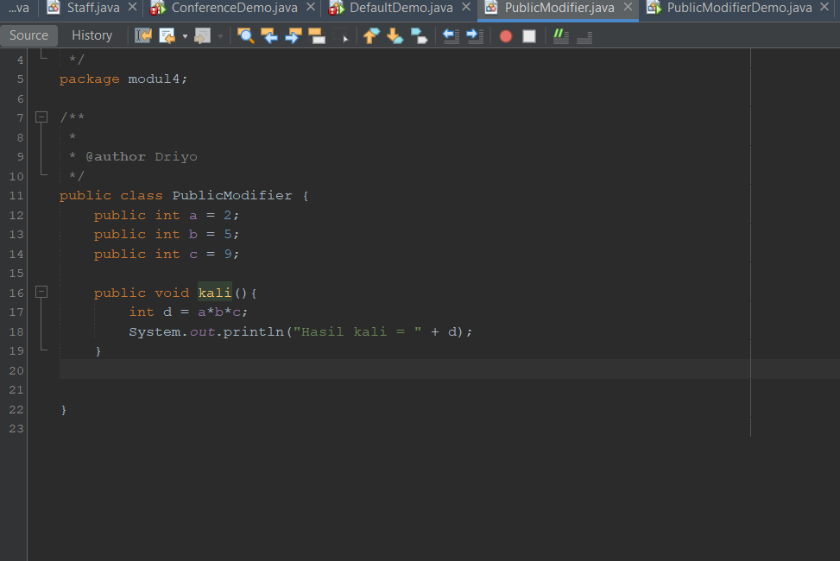

*Program 4. Contoh program dengan tipe akses public*

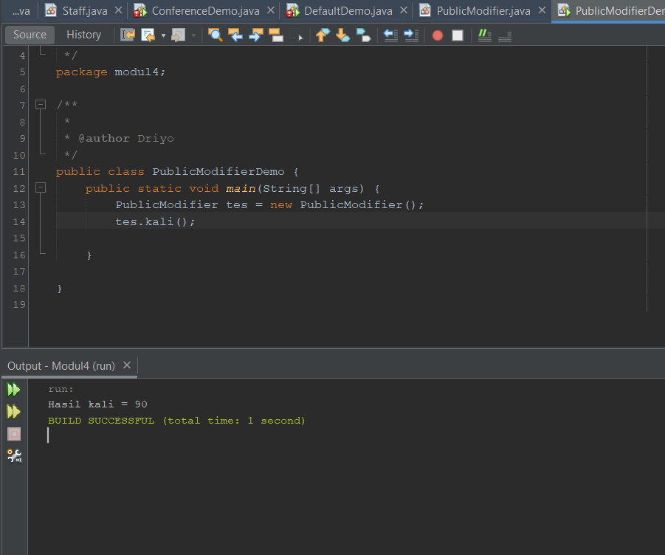

*Program 4.1 Class baru dengan package yang sama untuk mengakses Program 4*

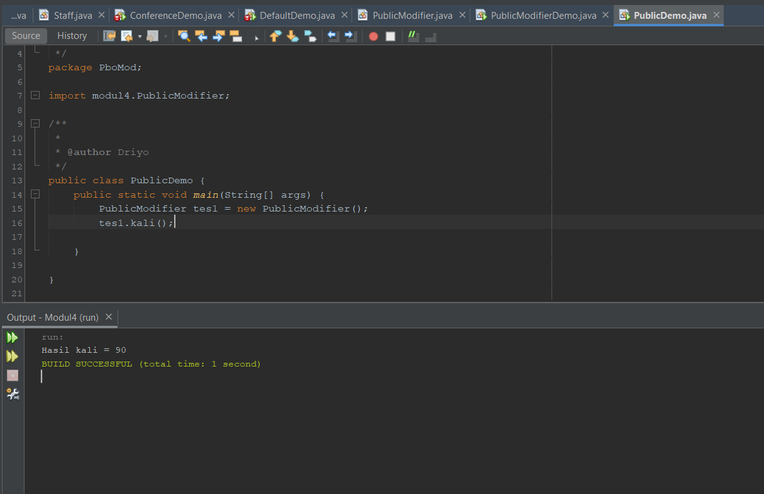

*Program 4.2 Class baru dengan package yang berbeda untuk mengakses Program 4*

Kesimpulan : Variabel dan method di Program 4 yang menggunakan tipe akses *Public* bisa diakses di class manapun bahkan di package yang berbeda sekalipun , karena memang sifat dari tipe akses *public* ini bisa diakses dari berbagai class dan package.

2. Menambahkan method baru diantaranya *tambah(), kurang(), bagi(),* dan *rata_rata()* !

